Premenovanie tabulky
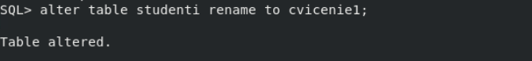

Zobraz priezviska kt zacinaju na Sm
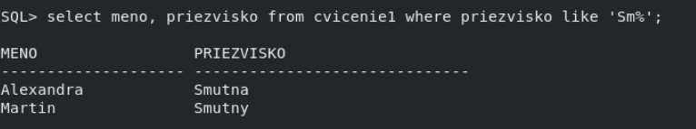
Pridanie stlpca
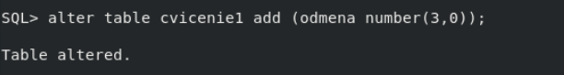
Uprav stlpec odmena podla hodnoty rocnik
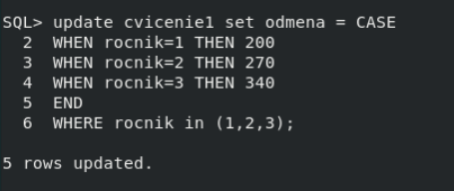
Overenie
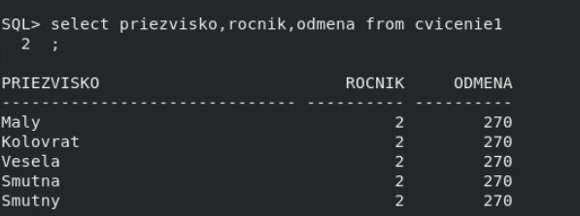

Zvys rocnik o 1 a odmenu o 120
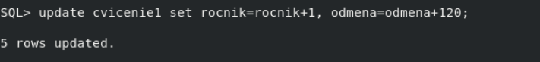
Vymazanie stlpca
Zmazanie dat tabulky
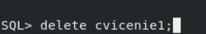
Dropnutie tabulky zrusenie celej tabulky
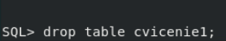

Recap
Startovacie commandy (startup open -> db do open stavu -> )
Vypinacie commandy (shutdown normal, transactional, immediate, abboard)
Listener ??? najst config file listener (tam zmenim co treba a listener restartnem)
Riesime vzdy len interny port
Restart je : lsnrctl stop; lsnrctl start;
Vratenenie na povodnu hodnotu to iste ako riadok hore

